Planejamento de capacidade em longo prazo

O planejamento de longo prazo produz com Plano Agregado.
O planejamento de capacidade de longo prazo, usualmente denominado Resource Requirements Planning - RRP, utiliza:
- o Plano Agregado, o qual especifica a quantidade total a ser produzido de cada da família de produtos, período a período;
- os fatores globais de utilização, os quais especificam a quantidade necessária de recurso críticos por unidade da família para o mix de produtos finais pertencentes à família.
Para cada período de planejamento é determinada a capacidade necessária de cada recurso crítico.
Capacidade necessária = Σ (quantidade total da família * quantidade necessária do recurso por unidade da família)
Cada recurso crítico terá uma capacidade disponível em cada período. Considerando um período mensal de planejamento, a capacidade disponível pode ser determinada por:
Capacidade disponível = nº de dias no mês * horas por dia * eficiência
A eficiência considera fatores históricos de manutenção não programada, absenteísmo, falha de energia, dentre outros.

O planejamento de capacidade consiste em comparar "Capacidade necessária" e "Capacidade disponível", período a período de planejamento, e determinar o que será produzido de cada família de forma a atender a previsão de demanda e não ultrapassar a capacidade disponível e/ou estabelecer planos para ampliar a capacidade disponível.

Determinação dos Fatores Globais de Utilização
Cada família de produtos incorpora um conjunto de produtos finais.
Cada produto final possui uma "Estrutura de produto" própria, que especifica as matérias primas utilizadas bem como os componentes utilizados na sua produção; especifica com que antecedência tais matérias e componentes serão utilizados. A estrutura do produto também pode especificar os recursos (ferramentas, equipamentos, setores produtivos, ...) que serão envolvidos na produção de cada produto final bem como a quantidade (em unidades e/ou horas de utilização) necessária para produzir cada unidade do produto final.
A figura abaixo ilustra a estrutura de produto de dois produtos finais que utilizam os recursos "Work center 100" "Work center 200" "Work center 300", a estrutura de produtos também especifica o tempo necessário de cada recurso para a produção de cada unidade de tais produtos finais.

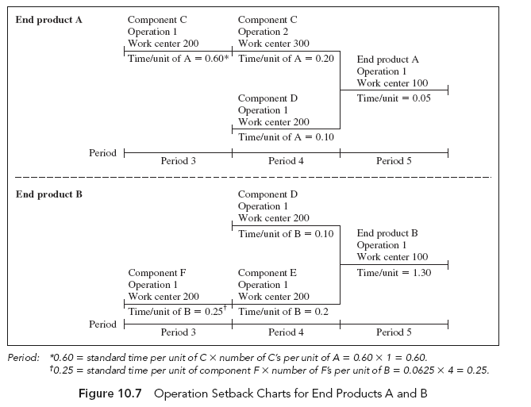

Caso os produtos finais A e B pertençam a uma mesma família e considerando que o plano agregado de produção considere uma participação de 30% do produto A e 70% do produto B, é possível determinar os Fatores Globais de Utilização desta família de produtos para a proporção de produção estabelecida acima.

Fatores Globais de Utilização [h] dos recursos críticos para a família AB
 | Prod. final A | Prod. final B | Família AB
 | 30% | 70%
Work center 100 | 0,05 | 1,3 | (0,05*0,30)+(1,3*0,70) = 0,925
Work center 200 | 0,6+0,1=0,7 | 0,1+0,2+0,25=0,55 | (0,7*0,30)+(0,55*0,70) = 0,595
Work center 300 | 0,2 | 0 | (0,2*0,30)+(0*0,70) = 0,06

No planejamento de capacidade de longo prazo não é considerada a antecedência entre a utilização do recurso e a entrega do produto final. Para o caso acima, no produto final A, são necessárias 0,6 h do Work center 200 com antecedência de 2 períodos (possivelmente semanas) de planejamento em relação à entrega do produto final.
No planejamento de capacidade de médio prazo (Rough Cut Capacity Planing - RCCP) tal antecedência será devidamente considerada, o que pode resultar em divergência entre a capacidade prevista no planejamento de longo prazo em relação ao planejamento de médio prazo. Além disto, tanto no planejamento de capacidade de longo quanto no de médio prazo não são consideradas a posição de estoque nem as políticas de reposição de estoque, o que irá resultar em divergência entre o planejamento de médio e de curto prazo.

